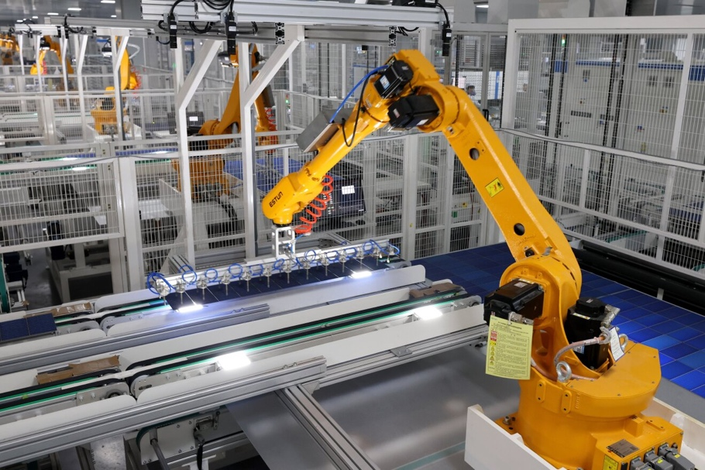Robots, niet meer weg te denken!

**Robots maken steeds meer deel uit van ons leven. In de industrie, de medische wereld en in huis. Ze zijn er in allerlei soorten en maten. Wist je dat je ook zelf robots kunt bouwen van LEGO en aan wedstrijden kunt**

**Foto: ANP / Costphoto_Nurphoto_Shutterstock.**

**meedoen? Op zaterdag 9 maart vond in ’s-Hertogenbosch de landelijke finale van de *FIRST* LEGO League Challenge plaats. Zo’n 350 jongeren in de leeftijd van 9 tot en met 15 jaar deden mee aan deze wedstrijd.** **Ze presenteerden hun zelfgemaakte robots aan een deskundige jury.**

# **De wedstrijd**

Al sinds het begin van dit schooljaar zijn ruim 11 000 jongeren in Nederland bezig geweest met het ontwerpen en programmeren van robots van LEGO. Tijdens de landelijke finale kwamen de 42 beste teams in actie. Het thema was ‘Meesterwerk’ (Masterpiece). De deelnemers moesten hun hobby of passie onder de aandacht brengen bij anderen en ze moesten een LEGO-robot bouwen èn programmeren. Samenwerking was hierbij belangrijk. De robot moest zoveel mogelijk missies doen, in zo weinig mogelijk tijd. Het winnende team was team **Zunder de Mudder**van basisschool Telgenborch uit Almelo. Zij mochten de Champion’s Award in ontvangst nemen. Zij blonken uit en kregen een hoge score tijdens de robotwedstrijd op basis van hun innovatieve ideeën. Hun overwinning bezorgde hen niet alleen een plek op het podium, maar ook een ticket naar het **World Festival in Houston**. Daar zullen ze Nederland vertegenwoordigen.

# **kiezen voor Techniek**

De *FIRST* LEGO League is een onderwijsprogramma dat kinderen uitdaagt om de functie van techniek en technologie in de samenleving te onderzoeken. Het programma bestaat sinds 1998 en vindt inmiddels in 110 landen plaats. Sinds 2004 is Nederland daar een van.

De *FIRST* LEGO League is opgedeeld in drie categorieën: *Discover* (4 tot en met 6 jaar), *Explore* (6 tot en met 10 jaar) en *Challenge* (9 tot en met 15 jaar). Binnen elk van deze categorieën gaan leerlingen op een andere manier aan de slag met LEGO. Het uiteindelijke doel van het programma is om kinderen te stimuleren om voor een techniekopleiding te kiezen.

**robots**

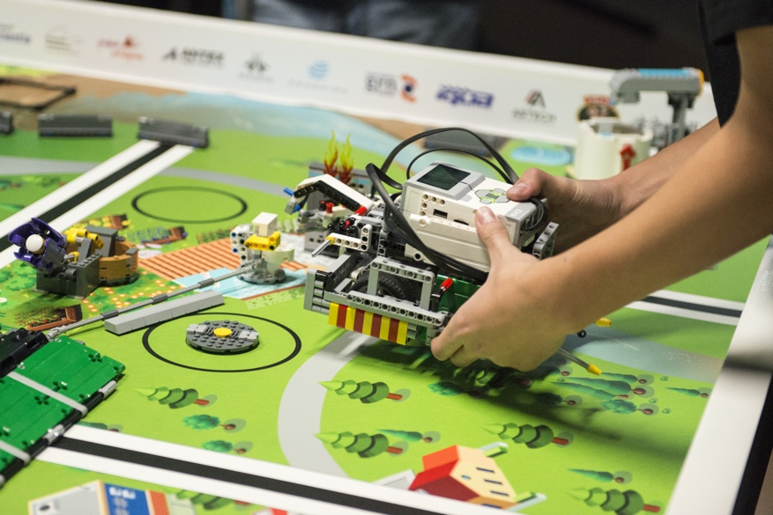Als we aan robots denken, dan denken we vaak aan een mensachtige metalen figuur die op twee benen loopt en met een blikkerige stem praat. Maar dat is geen realistisch beeld meer want er bestaan nu robots in allerlei vormen. Denk aan robotarmen die helpen met lassen, een robotstofzuiger of zelfrijdende auto’s. De eerste industriële robot werd al in de jaren vijftig gebruikt. Het woord robot komt van het Tsjechische *robota*, dat 'werken' betekent. Eigenlijk is een robot een programmeerbare machine die zelfstandig taken uitvoert en die kan reageren op factoren uit zijn omgeving. Robots hebben vaak sensoren[1] zoals camera’s, thermometers en lichtmeters. Daarmee kunnen ze indien nodig hun programma zelfstandig aanpassen. Het voordeel van robots is dat ze niet alleen sneller, efficiënter en preciezer werken dan mensen, maar dat ze het werk ook veiliger maken. In huis kunnen robots allerlei taken van je overnemen. Ze stofzuigen de vloer, kunnen het gras maaien en nog veel meer. Ook in ziekenhuizen worden robots gebruikt, bijvoorbeeld bij operaties.

# **zelf meedoen**

Worden robots ooit net zo slim als mensen? En kunnen ze zelf denken? Het antwoord is ja en nee. In sommige opzichten zijn robots al beter dan mensen, omdat ze een beter ‘geheugen’ hebben en sneller informatie kunnen verwerken. Bovendien hebben ze geen gevoelens die in de weg kunnen zitten bij hun werk, maar dat is dan ook de reden dat ze niet altijd op dezelfde manier als mensen beslissingen kunnen nemen. Ze volgen altijd een programma, terwijl mensen hun gevoel, denkkracht, intuïtie en hun creativiteit gebruiken. Dat kunnen robots (nog) niet en zo geavanceerd[2] zijn de zelfgebouwde robots van LEGO natuurlijk nog helemaal niet. Maar De *FIRST* LEGO League zorgt er wel voor dat kinderen leren denken als een programmeur. Zou je ook mee willen doen? Je kunt aan de *FIRST* LEGO League Challenge deelnemen met je school, je klas of een BSO, maar ook met een groep vrienden of familieleden. Er zijn wel kosten aan verbonden, maar je hoeft geen technische kennis te hebben.

Naar: npokennis.nl, firstlegoleague.nl, nationaleonderwijsgids.nl

**Foto: ANP / Gloria Sanchez Bartolome**

1. Een **sensor** is een kunstmatige uitvoering van wat in de biologie een **zintuig** (ogen,neus, mond,huid..) wordt genoemd. De meeste **sensoren zijn** elektronisch of mechanisch uitgevoerd, ...
2. **Geavanceerd:** gevorderd, hoogstaand, modern, ver ontwikkeld, verfijnd.